Rapport Brainstorming

# Séance de brainstorming du 12/03/2018

## Objectifs de la séance :

* Définition claire des objectifs du projet
* Définition des fonctionnalités correspondant aux besoins
* Avis extérieur sur la précédente vision du projet de l’équipe

|  |  |
| --- | --- |
| Membres de l’équipe présents :   * Xavier Bouchenard * Michel Ngatimo * Mariam Konate * YuanYuan Li * Aymane Ramach * Morad Sanba * François Gaucher | Membres de l’équipe excusés :   * Valentin Tertois * Jeremy Bouchard |

Invité(s) :

* M. Jean-Yves Ramel

Fonctions pendant la séance :

* Animateur : M. Jean-Yves Ramel
* Rédacteur : François Gaucher

Nous avons commencé la séance en rappelant le but du projet. Nous en avons ensuite dégagé les grandes fonctionnalités de notre projet, qui sont les suivantes :

* **Stockage du graphe (fichier) et sa mise à jour**
* **Stockage des informations des salles et des professeurs**
* **Calculer le plus court chemin entre deux salles**
* **Communication avec les clients => Application de guidage**
* **Récupération régulière des informations venant d’ADE**

Les fonctions qui devront être développées sont les suivantes :

* **Service de guidage avec calcul du plus court chemin**
* **Système d’extraction de données pour la lecture du fichier fourni par ADE**

Sur la page suivante, vous trouverez des schémas expliquant la structure du projet par module.

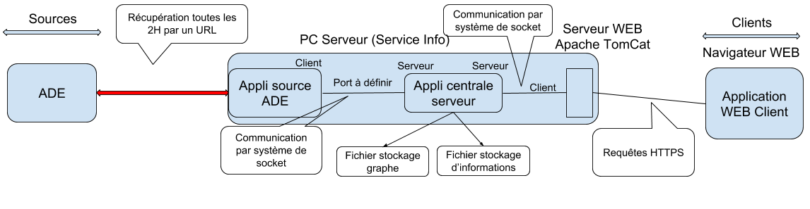

Illustration : Schéma fonctionnelle du projet

Nous voyons donc notre application structurée de cette façon :

* Une **application sources** qui s’occupera de **traiter les informations stockées** dans le fichier fourni par **ADE** et qui fera cette mise à jour. Il communiquera donc avec « **l’application centrale** » pour transmettre une **liste de cours pour la journée en cours.** Si un changement de jour survient, elle s’occupera de régénérer cette liste pour la nouvelle journée qui commence. Une transmission socket se fera s’il y a un changement dans la liste des cours.
* Une **application centrale** qui va centraliser les données provenant des différentes sources externes (pour l’instant, qu’ADE), les traitera et les stockera. Plusieurs fichiers d’initialisation seront utilisés pour le graphe pour fournir les données concernant les professeurs, les salles, … (formats des données à arrêter). Elle va traiter les requêtes de chaque client connecté.
* Une **application WEB cliente** qui permet de choisir la salle pour ensuite faire des requêtes sur **l’application principale** pour le calcul du plus court chemin et l’affichage du chemin pour le guidage dans l’établissement.

Nous avons rencontré quelques problèmes jusqu’à maintenant, comme le calcul et l’affichage de la direction lors du guidage ou le manque d’informations pour la librairie utilisée **iCal4j** pour le traitement et le parçage des informations du fichier fourni par ADE.